Частное образовательное учреждение
профессионального образования
«Ставропольский многопрофильный колледж»

МЕТОДИЧЕСКИЕ УКАЗАНИЯ
по практической подготовке по дисциплине
«Разработка творческих рекламных решений»
для обучающихся по специальности
42.02.01 Реклама

Ставрополь, 2024
Методические указания составлены в соответствии с Федеральным государственным образовательным стандартом среднего профессионального образования по специальности 42.02.01 Реклама, утвержденного Приказом Министерства Просвещения Российской Федерации от 21.07.2023 г. № 552 и программой дисциплины «Разработка творческих рекламных решений».

Составитель: С.А.Трофименко, преподаватель

Рассмотрено и рекомендовано на заседании кафедры «Строительства и дизайна» Протокол № 5 от 15.01.2024 г.

ВВЕДЕНИЕ
Рабочая программа учебной дисциплины разработана в соответствии с ФГОС СПО по специальности 42.02.01 Реклама.
Основная цель методических указаний по дисциплине «Разработка творческих рекламных решений» - рассмотрение вопросов теории и методологии визуальных сообщений, и основных креативных решений творческих материалов на основных рекламных носителях.
Процесс изучения дисциплины направлен на формирование следующих компетенций в соответствии с ФГОС СПО по данной специальности, а также личностных результатов:
Перечень общих компетенций
ОК 1. Выбирать способы решения задач профессиональной деятельности применительно к различным контекстам
ОК 2. Использовать современные средства поиска, анализа и интерпретации информации, и информационные технологии для выполнения задач профессиональной деятельности
ОК 3. Планировать и реализовывать собственное профессиональное и личностное развитие, предпринимательскую деятельность в профессиональной сфере, использовать знания по финансовой грамотности в различных жизненных ситуациях.
ОК 4. Эффективно взаимодействовать и работать в коллективе и команде
ОК 5. Осуществлять устную и письменную коммуникацию на государственном языке Российской Федерации с учетом особенностей социального и культурного контекста.
ОК 6. Проявлять гражданско-патриотическую позицию, демонстрировать осознанное поведение на основе традиционных общечеловеческих ценностей, в том числе с учетом гармонизации межнациональных и межрелигиозных отношений, применять стандарты антикоррупционного поведения
ОК 9. Пользоваться профессиональной документацией на государственном и иностранном языках
Перечень профессиональных компетенций
ПК 4.1. Разрабатывать творческие рекламные решения для достижения целей креативной стратегии рекламной/коммуникационной кампании
ПК 4.2. Разрабатывать творческие рекламные решение в целях тактического планирования рекламной коммуникационной компании
ПК 4.3. Проводить разработку и размещение рекламного контента для продвижения торговой марки/бренда/организации в сети Интернет
Перечень личностных результатов
ЛР 13 Выбирающий оптимальные способы решения профессиональных задач на основе уважения к заказчику, понимания его потребностей
ЛР 17 Знающий порядок работы с локальными и глобальными телекоммуникационными системами, методы обработки информации с использованием современных технических средств коммуникации и связи
ЛР 18 Знающий и соблюдающий этические нормы поведения и основы делового имиджа Компании
ЛР 22 Вооруженный необходимыми профессиональными знаниями, выработавший умения и навыки трудовой деятельности, основ трудовой культуры

Содержание
Раздел 1. Система корпоративной идентичности в рекламной деятельности
Тема 1.1. Система корпоративной идентичности, ее основные функции и элементы
Практическая подготовка 1. Разработка шрифтового логотипа и графического фирменного знака; формирование системы корпоративной идентичности; разработка комплекса носителей корпоративного стиля.

Раздел 2. Рекламное проектирование
Тема 2.1. Рекламное проектирование. Проектирование печатной рекламы. Проектирование рекламы в онлайн среде

Практическая подготовка 1. Создание инсайта, разработка рекламного текста; создание ключевого визуального образа (Key visual); разработка комплекса рекламной продукции для продвижения нового товара на рынок.

Тема 2.2. Проектирование печатной рекламы
Практическая подготовка 2. Разработка комплекса POSM.

Тема 2.3. Проектирование рекламы в онлайн среде
Практическая подготовка 3. Разработка комплекса рекламной продукции для продвижения в онлайн среде.

Раздел 3. Проектирование рекламного комплекса
Тема 3.1. Проектирование наружной рекламы
Практическая подготовка 1. Разработка комплекса и серии креативной наружной рекламы.

Тема 3.2. Проектирование транзитной рекламы

Практическая подготовка 2. Разработка комплекса транзитной рекламы.

Раздел 1. Система корпоративной идентичности в рекламной деятельности
Тема 1.1. Система корпоративной идентичности, ее основные функции и элементы
Практическая подготовка №1.
Разработка шрифтового логотипа и графического фирменного знака; формирование системы корпоративной идентичности; разработка комплекса носителей корпоративного стиля.
Как сделать логотип: основные правила
Хороший логотип — это как любовь с первого взгляда: запоминается сразу и вызывает яркие эмоции. Разберёмся, как выглядит процесс создания логотипа, какие инструменты пригодятся и какие правила существуют.
Что такое логотип
Логотип — это визуальный символ компании или бренда, по которому их можно безошибочно опознать. Иногда его ещё называют фирменным знаком.
Разработка и создание логотипа — важный этап в позиционировании бренда. Логотип отражает миссию и ценности компании, донося их через визуальные образы и ассоциации. Отсюда — его главные функции:
● Вызов ассоциаций. Логотип должен создавать устойчивые ассоциации с компанией или брендом, позитивные и однозначные, без нежелательного подтекста и скрытого смысла.
● Коммуникация. С помощью фирменного логотипа бренд обращается к своей целевой аудитории — на сайте, в социальных сетях, наружной рекламе или на вывесках.
● Привлечение внимания. Выразительный и запоминающийся логотип сразу привлекает внимание и помогает «зацепить» потенциальных клиентов, даже если они ничего не знают о компании или продукте.
● Сообщение. Логотип передаёт аудитории какую-то информацию о компании, товаре или услуге: например, описывает главные качества, отсылает к истории или выражает основную идею и миссию.
● Идентификация. При помощи дизайна логотипа компания или бренд выделяются на фоне множества остальных.
● Символизм. Логотип дорогой марки одежды или автомобиля может быть неброским, но его наличие сразу придаёт обладателю продукта особый статус.
● Эстетика. Логотип может быть такой же полноценной частью дизайна, как и форма, общее цветовое решение, стиль или шрифт.
Признаки хорошего логотипа
Как и любой другой элемент дизайна, логотип часто оценивают субъективно — по принципу «нравится или нет», обычно это касается формы или цвета. Но есть и объективные критерии для оценки хорошего логотипа в дизайне:
● Отражает деятельность компании или главные характеристики продукта.



Пример такого логотипа — Instagram: он отражает идею ярких фото, которые выкладывают через приложение смартфона
● Хорошо запоминается и не теряется на фоне других.


Яркий пример — логотип McDonald’s, который заметен отовсюду и запоминается с первого раза
● Хорошо читается на разных носителях, в цветной и чёрно-белой версии, маленьком и большом размерах. Это особенно важный пункт, если лого используют для онлайн- и офлайн-коммуникаций, печатают на одежде и рекламных постерах.
● Обладает гармоничной композицией и цветовой гаммой: не вызывает визуального отторжения и не вступает в конфликт с другими визуальными элементами.
● Отвечает стилю и целевой аудитории. Даже если это фирменный логотип в стиле нулевых, со множеством деталей и ярких цветов, он вполне может быть уместным: например, если это мероприятие или капсульная коллекция ностальгической тематики для аудитории 35+.


Логотип кофейни «Заварили» выполнен в стиле мемфис: с нарочито яркими и контрастными сочетаниями, небрежным шрифтом и прочими характерными деталями. Всё это хорошо попадает в молодёжную аудиторию, которая устала от минималистичного и довольно однообразного дизайна кофеен третьей волны
Виды и стили логотипов
Есть три основных вида логотипов:
● Графический: когда логотип представляет собой только визуальный символ, без текста или с одной-двумя буквами (реже — цифрами). Это могут быть узнаваемые образы: люди, животные, растения, а иногда — только геометрические фигуры и линии. Для того чтобы он получился ярким и уникальным, в процессе создания графического логотипа используют авторские рисунки и фирменные цвета.
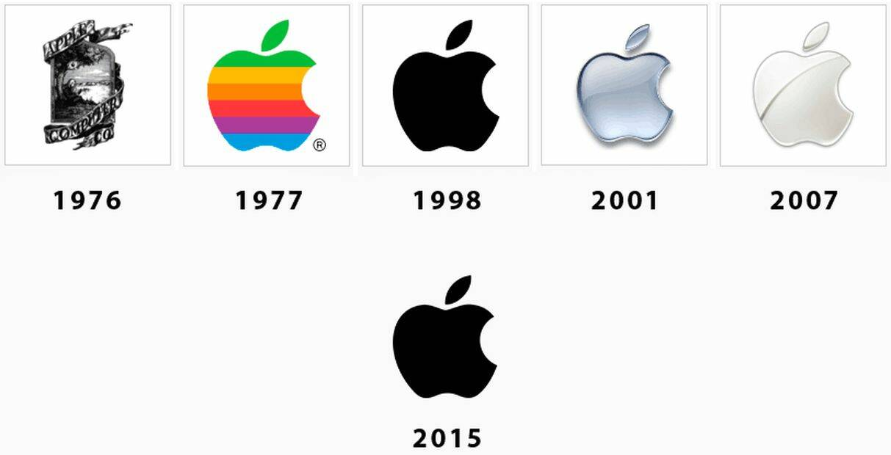
Логотип Apple претерпел немало изменений, зато сейчас его невозможно спутать ни с каким другим
● Текстовый: когда в основе дизайна логотипа название компании или продукта. Это помогает сразу понять, о чём идёт речь, и лучше всего работает для брендов с короткими названиями и слишком абстрактным продуктом, чтобы его можно было легко изобразить. Чтобы сделать такой логотип более узнаваемым, используют авторские шрифты или уникальные графические элементы.

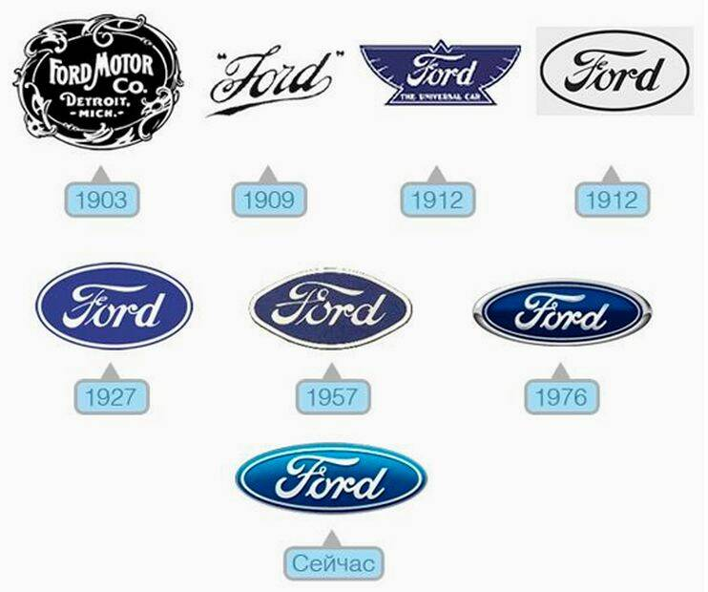
Логотип Ford почти не изменился за более чем вековую историю, но хорошо узнаваем за счёт характерных деталей: шрифта, овала и цвета
● Комбинированные: когда элементы логотипа, текст и графика работают вместе. Иногда к такому фирменному знаку добавляют год основания, страну или слоган компании.
С точки зрения стиля логотип может следовать:
● за определённым стилем в искусстве: например, готика или модерн;
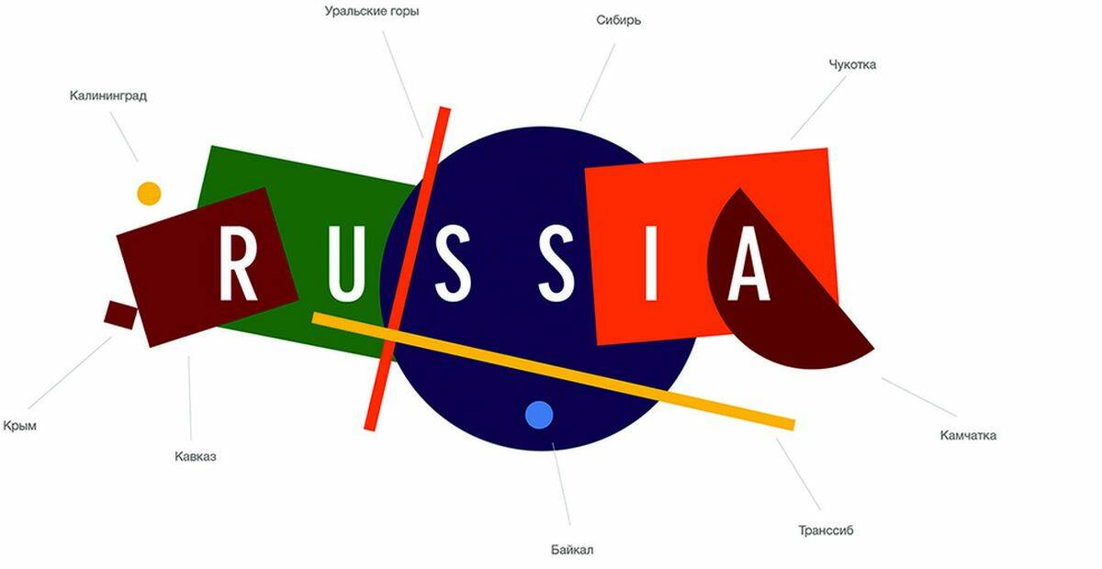
Туристический логотип России выполнен в стиле русского авангарда

● модными трендами в дизайне: например, лаконичность или контрастные цвета;

Логотип Nike — воплощение лаконичности
● фирменным стилем и духом компании или бренда.

Логотип Rolling Stones отражает бунтарский дух, который отличает и музыку, и поведение членов группы
Этапы создания логотипа
Подготовительный
Перед тем как создать дизайн логотипа, нужно уточнить у клиента все вводные:
● Каким должен быть логотип?
● Какую идею он воплощает?
● Для какой аудитории предназначен?
● Где и на каких носителях его будут использовать?
● Какие референсы (то есть примеры, которые нравятся заказчику) есть?
● Если у клиента уже есть брендбук и фирменный стиль, все эти материалы тоже нужно учесть и использовать в работе. А если есть ещё и логотип, который нужно переделать, следует выяснить, что не так со старым.
Этот этап очень важен: чем глубже дизайнер погрузится в мир клиента, чем лучше поймёт его ожидания и цели, тем проще ему будет найти верное направление в разработке логотипа. А значит, избежать многочисленных правок и переделок. После этого можно договариваться о сроках и цене.
Создание эскизов
На этом этапе, изучив все референсы и вводные, дизайнер приступает к созданию элементов фирменного логотипа: делает наброски в Sketchbook или Illustrator, прорабатывает в разных версиях и отправляет заказчику. Тот выбирает понравившиеся варианты, и дизайнер продолжает работать в этом направлении. Иногда перед созданием эскизов полезно поискать идеи для вдохновения среди других логотипов из той же области или со схожими задачами.

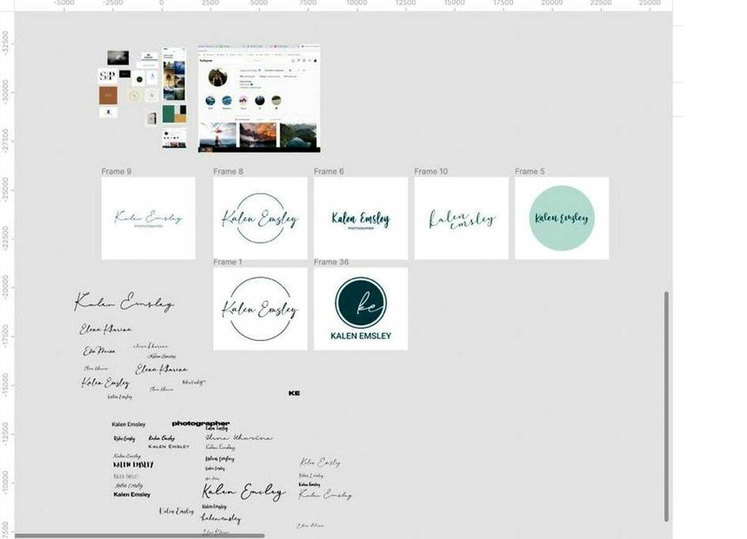

Первые эскизы логотипов для фотографа
Отрисовка первых версий логотипа
Дизайнер отрисовывает тот вариант или варианты, которые выбрал заказчик, прорабатывая форму, цвета и шрифт. Затем снова отправляет заказчику 3—5 версий, из которых тот выбирает понравившуюся. Иногда на это уходит несколько итераций правок, пока не получается вариант, который устраивает клиента.
На этом этапе важно уделить внимание форме и цвету. Они очень важны для передачи настроения и идеи логотипа, поскольку воздействуют на зрителя подсознательно. Например, треугольник с вершиной вверху символизирует силу и энергию, а белый цвет — мягкость и чистоту.

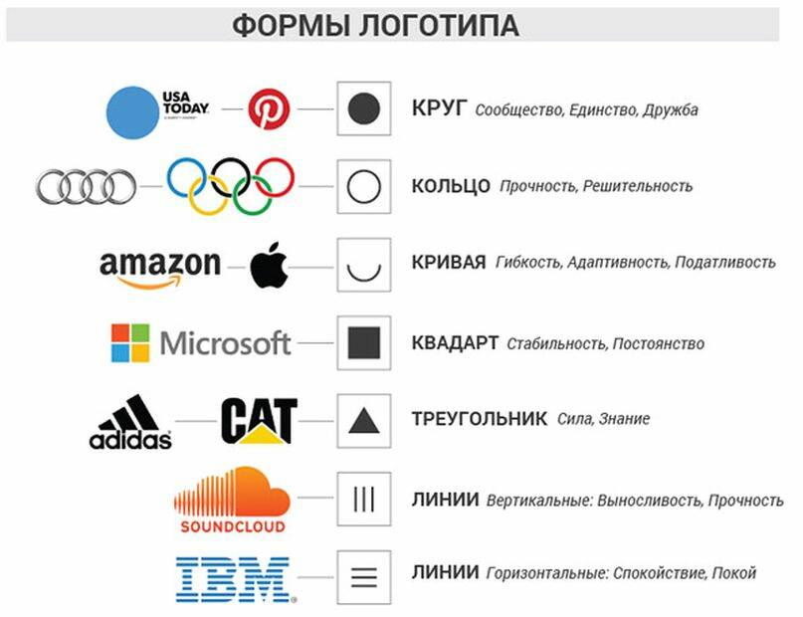
Финальная доработка
Выбранный вариант логотипа дизайнер шлифует, добиваясь идеальной композиции, чётких линий и гармоничной цветовой гаммы. Так, чтобы логотип хорошо читался на любых носителях, в чёрно-белом и цветном вариантах.
Брендбук
Этот этап необходим, если перед дизайнером стоит задача не только сделать дизайн логотипа, но и разработать фирменный стиль. Тогда он подбирает фирменные цвета и шрифты, составляет каталог версий логотипа для разных носителей, если нужно — готовит упрощённые версии для иконок и приложений.

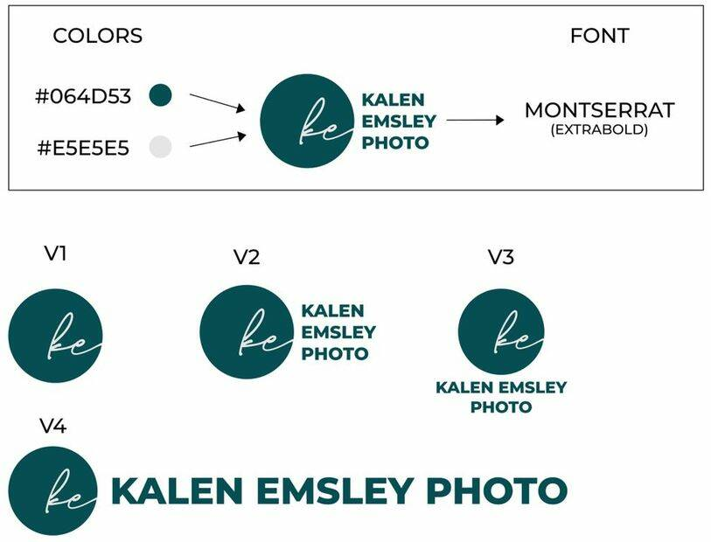

Фрагмент брендбука с разными версиями логотипа для разных ситуаций.
Дальше логотип регистрируют в качестве товарного знака, чтобы защититься от плагиата и не допустить его использования для продажи других товаров и услуг.
Если над созданием логотипа работает один дизайнер, то все эти этапы он проделывает сам. Если же проект делает креативное агентство или дизайн-студия, то ему помогают креативный и арт-директор, а также менеджер проекта. Они отвечают за переговоры с заказчиком, поиск референсов и предварительные исследования ЦА в фокус-группах, а также дают обратную связь по дизайну и задают направление.
Обычно в таком случае речь идёт не только о логотипе, но и о брендбуке и фирменном стиле «под ключ».
Основные правила создания логотипа
● Простота: чем лаконичнее логотип, тем легче компании воспроизвести его на разных носителях, а клиентам — узнать и запомнить.
● Выразительность: логотип должен максимально точно передавать идею, эмоции или образы, которые за ним стоят.
● Вне моды: логотип должен пережить испытание временем и не устареть. В этом поможет точный баланс между классикой и современными трендами. Но это не значит, что компания не может осовременить фирменный логотип в рамках ребрендинга, если хочет добавить ему ёмкости, лаконичности и новых идей.
● Не более четырёх цветов: два-три цвета — оптимальный вариант, чтобы добиться нужного эффекта, вызвать эмоции и сделать логотип узнаваемым. Используя слишком много цветов, вы усложняете восприятие и запоминание бренда на визуальном уровне.
● Свободное пространство: вместо того чтобы перегружать деталями, постарайтесь создать логотип бренда так, чтобы в нём было достаточно свободного места. Это уравновесит композицию, поможет быстро и без напряжения рассмотреть все элементы.
Ошибки при разработке логотипа
● Создание логотипа бренда в отрыве от его идей и ценностей. Если это сервис психологической поддержки, то его лого не может быть агрессивным и подавляющим.



Этот логотип турагентства неудачный по многим критериям. Но в первую очередь — из-за того, что совсем не навевает мыслей о расслабленном отдыхе
● Перегруженность деталями, тенями и градиентами. Такой логотип компании сложно рассмотреть и запомнить, а в маленьком размере или чёрно-белой версии он совсем не будет читаться.


В логотипе «Афимолл Сити» (Москва) графические детали и текст издалека сливаются друг с другом, и в небольшом размере их невозможно будет разглядеть. А в чёрно-белой версии цветовые акценты исчезнут, и воспринимать картинку будет ещё сложнее
● Слишком простые ассоциации первого порядка: например, платье на логотипе бренда женской одежды или сердечко для службы знакомств. Такие варианты плохо запоминаются, не отражают уникальных свойств бренда и сливаются с массой аналогичных.

Каждый второй логотип салона красоты содержит изображение женского профиля. В результате даже на вывеске клиенту сложно отличить один от другого
● Слишком глубокий символизм или неоднозначный смысл: это будет смущать потенциальных клиентов и рождать ненужные ассоциации.

Два варианта логотипа для службы онлайн-знакомств. Слева — старая версия, а справа — новая, с более понятным смыслом и легко считываемой идеей
Раздел 2. Рекламное проектирование
Тема 2.1. Рекламное проектирование. Проектирование печатной рекламы. Проектирование рекламы в онлайн среде

Практическая подготовка № 1. Создание инсайта, разработка рекламного текста; создание ключевого визуального образа (Key visual); разработка комплекса рекламной продукции для продвижения нового товара на рынок.

Если бы не он, Ньютон и Архимед никогда бы не придумали свои законы. Речь об инсайте – внутреннем озарении, благодаря которому появляется решение существующей проблемы или происходит прорыв в подходе к какому-либо вопросу. Однако термин “инсайт” относится не только к психологии. Его широко применяют и в маркетинге.

Инсайт в маркетинге: его задачи и особенности
Потребительский инсайт в маркетинге является частью стратегии продвижения продукта. Благодаря ему можно обратить внимание покупателей на бренд и его ценности, выделить товар/услугу среди продукции конкурентов, закрыть боли клиентов, повысив доверие к компании. Такие инсайты взрывают продажи и формируют у целевой аудитории четкие ассоциации с брендом.
- Анализ конкурентов
Наблюдение за конкурентами – одна из стратегических задач маркетинга. Для инсайтов она также важна, так как анализ других игроков рынка помогает увидеть неочевидные вещи. Вы можете почерпнуть у конкурентов интересные идеи, узнать, что не нравится их клиентам, и предложить лучшее решение этой проблемы. Читайте отзывы, сравнивайте ваши продукты, ищите, чем можно отличиться и выделиться в нише.
- Разведка на популярных форумах, блогах и в соцсетях
Узнайте, на каких форумах и блогах общается ваша целевая аудитория, внимательно изучите темы, которые там активно обсуждают. Часто потребители сами подсказывают инсайты рекламщикам и маркетологам, просто рассказывая о своих трудностях и незакрытых болях. В социальных сетях также есть много тематических групп, где участники делятся своим мнением в комментариях. Не забудьте зайти в бизнес-группы конкурентов и почитать, что говорят о них пользователи.
- Оценка популярных фильмов и книг
В фильмах и книгах скрыто много инсайтов для рекламы и маркетинга. К примеру, IKEA придумала проект “Живые книги”, в котором компания воссоздала интерьер по описанию комнат из пяти бестселлеров, таких как “Мастер и Маргарита”, “Великий Гэтсби”, “Снежная королева”. Клиентам предлагали купить мебель и предметы интерьера, чтобы стилизовать свое жилье под тематику любимой книги. Такой реклaмный инсайт заметно стимулировал продажи товаров, которые до этого было сложно реализовать ввиду оригинального дизайна.

Дизайн IKEA в стиле "Снежная королева"
А бренд Vans оперативно начал рекламировать свои белые слипоны после выхода на экраны нашумевшего сериала “Игра в кальмара”. Таким образом он смог повысить их продажи на 7800%.

На чем строится инсайт
Вы уже поняли, что такое инсайты. В бизнесе есть множество возможностей найти нестандартную идею, которая станет озарением для вашего маркетинга. Отличные инсайты лежат в плоскости таких чувств и явлений, как:
- Ностальгия – люди любят с трепетом вспоминать свое детство, поэтому реклама, построенная на детских воспоминаниях, всегда хорошо срабатывает. Этим инсайтом воспользовалась компания “Ласунка”, которая предлагает покупать “мороженное как в детстве” и даже дала ему соответствующее название “28 копеек” (именно столько стоил пломбир в 80-е годы).
- Противоречия – потребители далеко не всегда делают то, что ценит общество. Например, нарушают догмы правильного питания, предпочитают полежать на диване, нежели заняться спортом или навести порядок в квартире. Стоит показать им, что этого не надо стыдится, и реклaмный инсайт готов.
- Веселье – добавьте юмора в вашу рекламу, заставьте покупателей посмеяться и испытать положительные эмоции от вашего оффера. К примеру, компания FedEx показала в рекламе, что было бы, если б доставку грузов автотранспортом не придумали и люди отправляли посылки голубиной почтой. Вышел весьма смешной ролик о голубином апокалипсисе, главная идея которого: хорошо, что все не так и есть FedEx.
- Напряженность – потребители часто заостряют внимание на своих проблемах, они излишне тревожатся и ищут успокоения. Вы можете предложить им это с помощью инсайта. Так поступила компания Dove, которая начала рекламировать продукцию на обычных женщинах, а не на моделях, дав покупательницам понять, что красота может быть разной.
- Вечные ценности – люди всегда будут трепетно относиться к своим родителям, детям, милым животным, к тому, что дорого и важно в этой жизни. Это использовала в своем реклaмном инсайте компания MasterCard, когда заявила: “Видеть мир глазами ребенка – бесценно. Для остального есть MasterCard”.
Как видите, нестандартные решения действительно часто приводят к успеху. Давайте рассмотрим несколько удачных примеров, которые повысили узнаваемость бренда и помогли стимулировать продажи.

Инсайт: примеры удачного продвижения продукта
Компания PlayStation запустила свой продукт под лозунгом: “Live in your world, play in ours” (Живи в своем мире, играй в нашем). Тем самым она показала, что реальная жизнь гораздо важнее видеоигр и не надо уходить в виртуальную реальность. Такой подход подкупил клиентов, и бренд запомнился своей честностью и непредвзятостью.
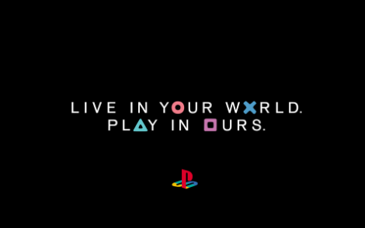
Инсайт в рекламе от PSP
Биржа BSE предложила в качестве реклaмного креатива слоган: “The World puts Its Stock In US” (Мир хранит свой капитал в США), чем показала важность инвестирования в ценные бумаги компаний Америки. У косметического бренда L`oreal инсайт базируется на желании женщины быть естественной, поэтому его слоган звучит так: “I am what I am” (Я та, кто я есть). Еще один интересный инсайт от пивной компании Utica club: “We drink all we can. The rest we sell” (Мы пьем все, что можем. Остальное продаем) – он подчеркивает ценность продукта.
И вот еще несколько удачных примеров:
- энергетический напиток Red Bull – “It Gives You Wings” (дает тебе крылья);
- сухие завтраки Shredded Wheat – “Bet you can't eat three” (спорим, вы не сможете съесть три);
- конфеты Skittles – “Skittles: taste the rainbow” (Skittles: попробуй радугу);
- парк Disneyland – “The happiest place on Earth” (самое счастливое место на Земле);
- авиакомпания British Caledonian – “We never forget you have a choice” (мы никогда не забываем, что у вас есть выбор).
Задачи инсайта в рекламе
У инсайта в рекламе есть ряд задач, которые он должен решить, а именно:
- дать неожиданное, но долгожданное решение проблемы потребителей;
- позволить преодолеть трудности с использованием продукта;
- помочь покупателям взглянуть на товар/услугу под новым ракурсом;
- воплотить мечту клиента в реальность;
- выполнить стратегический план компании.
Тема 2.2. Проектирование печатной рекламы

Практическая подготовка №2. Разработка комплекса POSM
К примеру, рекламная компания нацелена на продвижение определенной линейки йогуртов. Под них уже существует определенная визуальная концепция продвижения (картинки с животными, детьми, слоган и проч.), которая будет также применяться при подготовке POS-материалов.
«Доска настроения»
Первыми к реализации проекта приступают дизайнеры. Исходя из информации ТЗ, они делают карандашные эскизы, а затем собирают мудборды, которые также называют «доской настроения». Мудборд собирается из различных картинок, которые позволяют сформулировать первоначальное видение проекта.
Данная концепция финализируется в единый эскиз, который отправляется на согласование заказчику, после чего он поступает на стол 3D-дизайнерам. Их задача заключается в фиксировании визуализации, которая будет максимально близко напоминать реальное изделие. Это трехмерная картинка с учетом различных элементов – используемого материала, игра света, параметры размещаемого продукта и т.д. 3D-проект также должен быть согласован с заказчиком.
Техническая разработка
Разработка технической спецификации – очень ответственный этап. Здесь к проекту подключается группа профессионалов – конструкторы, менеджеры по продакшену, технологи и работники производства. Общими усилиями они преобразовывают 3D-картинку в детальные чертежи и классификации.
Получается единый сборочный чертеж, где проект расписывается максимально подробно: используемые материалы, размеры, способы применения и др. Это еще не производство, но уже что-то близкое к нему.
Сборочный чертеж согласовывать с заказчиком необходимо в обязательном порядке. Особенно, если агентство с ним работает впервые. В противном случае могут быть очень неприятные сюрпризы, причем для обеих сторон.
Производственно-техническая документация
Сборочный чертеж становится основой для разработки технической документации. Она представляет собой набор специальных файлов, подготовленных особым образом. Данные файлы необходимы для отправки проекта на производственное оборудование, к примеру, фрезерный станок и печать. Другими словами, это уже готовый документационный пакет, который используется для изготовления изделия.
Сборка прототипа
Этап прототипирования представляет собой создание пилотного образца, максимально близкого к изделию. Прототип по материалам, размерам и другим элементам должен быть близок к итоговому POSM. Но не всегда рационально выдерживать все параметры один в один.
Так, если речь идет о субтиражных технологиях с большим количеством материалов, то вряд ли получится использовать дорогостоящие элементы. Например, итоговое изделие планируется с офсетной печатью. Она стоит немалых денег. В прототипе, скорее всего, будет использована обычная цифровая печать. Конечно же, она будет отличаться от изделия, но это вынужденный шаг, предпринимаемый исходя из финансовой целесообразности.
Прототип также согласуется с заказчиком, который уже воочию сможет оценить, как будет выглядеть изделие. После этого макет отправляется на производство, но это уже другая история, требующая отельного разговора.
Разработка POS-материалов – достаточно трудоемкая история. Каждый этап представляет собой совокупность тех или иных операций, нацеленных на получение максимально качественного и эффективно работающего «в поле» изделия. Доверять столь сложную задачу нужно настоящим профессионалам, иначе все денежные средства на реализацию проекта могут быть потрачены впустую.

Тема 2.3. Проектирование рекламы в онлайн среде

Практическая подготовка № 3. Разработка комплекса рекламной продукции для продвижения в онлайн среде
Отправной точкой каждой рекламной кампании является ее детальное планирование. Планирование включает пять этапов:
1) Определение рекламных целей и задач.
2) Выбор целевой группы.
3) Определение рекламного бюджета
4) Планирование проведения рекламы
5) Контроль рекламы.
1. Определение рекламных целей
Чтобы рекламная кампания была ориентирована на результат, сначала следует точно определить ее цель: какие цели преследуются с помощью этой рекламы?
Цели могут быть экономические, например:
· Обеспечить, сохранить или даже повысить уровень оборота.
· Повысить оборот в рамках регионов или временных периодов низкого сбыта.
· Сохранить и обеспечить долю рынка.
· Сэкономить расходы за счет рационализации сбыта.
Неэкономические рекламные цели, например:
· Повысить уровень осведомленности об определенной торговой марк в конкретной целевой группе.
· Создать или изменить образ (имидж) торговой марки.
· Проинформировать потребителей
· Сохранить лояльность клиентов.
2. Выбор целевой группы (аудитории)
На данном этапе определяется целевая аудитория для рекламного послания. При этом следует направить рекламу на уже существующий сегмент покупателей и сориентировать ее в соответствии с их потребностями и представлениями. Это позволит упрочить рыночные позиции организации в существующей целевой аудитории. Одновременно с этим можно специально адресовать рекламу новым сегментам целевой аудитории (непокупатели). Для этого сначала нужно установить с помощью опросов их отношение к продукту и причины, по которым они ранее не приобретали продукты организации. Исходя из этих данных, формируется рекламное послание. С помощью рекламы, направленной на непокупателей, можно расширить рыночные позиции организации.
3. Определение рекламного бюджета
Существует два основных способа определения рекламного бюджета организации : аналитический и операционный. Аналитический способ направлен на то, чтобы с помощью набора данных точно определить отдачу от определенных рекламных мероприятий и необходимый для их проведения бюджет. Этот подход отличается высокой сложностью и используется довольно редко. На практике более часто применяется операционный способ, в частности, следующие методики:
- Методика «Что мы можем себе позволить». Многие организации определяют размер рекламного бюджета в соответствии со своими представлениями о величине разумных затрат на рекламу. Однако необходимо учитывать, что между размером рекламного бюджета и финансовыми возможностями не существует четко определенной взаимосвязи.
-Методика «Сколько другие тратят на рекламу». Некоторые организации при определении размера рекламных расходов ориентируются на расходы непосредственных конкурентов. В качестве обоснования приводится довод, что расходы конкурентов базируются на опыте работы в отрасли. Но каждая организация находится в иной рыночной ситуации и в иных рыночных условиях. Поэтому такая методика весьма рискованна.
-Методика «Процент от оборота». На рекламные расходы выделяется определенный процент от оборота. В данном случае отсутствует объективная взаимозависимость, но по меньшей мере в какой-то степени учитывается зависимость между рекламными расходами и развитием оборота.
-Методика, ориентированная на достижение цели. В рамках этой методики организация стремится с минимальными расходами достигнуть предварительно поставленной рекламной цели, оцениваются расходы на решение этих задач.
4. Планирование проведения рекламной кампании
Сначала определяется рекламное послание. Рекламно послание должно говорить что-то приятное, интересное о продукте, подчеркивать его полезность, рассказывать, что именно делает его таким желанным. Особую роль здесь играет уникальное торговое предложение (УТП) (UPS - Unique Selling Proposition), или уникальные характеристики продукта. Необходимо, чтобы рекламное послание звучало достоверно и убедительно.
Далее выбираются рекламные цели и рекламные каналы, а также объем их использования. Рекламные каналы, например объявления в ежедневной газете, служат инструментом доставки рекламных средств.
Рекламные средства - это используемые в рекламе инструменты достижения рекламных целей. Рекламные средства доходят до целевой аудитории организации по рекламным каналам. Следует выбрать каналы, которые будут наилучшим образо соответствовать рекламному посланию и целям.

Раздел 3. Проектирование рекламного комплекса
Тема 3.1. Проектирование наружной рекламы

Практическая подготовка№ 1. Разработка комплекса и серии креативной наружной рекламы

При разработке макета наружной рекламы необходимо пользоваться следующими принципами.
1. Взгляд за 1 секунду. Необходимо создать макет, настолько компактный по форме и содержанию, чтобы информация считывалась за 1 с. Изготовление наружной рекламы не признает тонкостей, она должна бросаться в глаза в первую же секунду, запоминаться быстро и надолго, шокировать зрителя своим исполнением, размерами и четкостью текста.
2. Компактность информации. Использование кратких текстов и простых изображений. Человеку в движении некогда внимательно рассматривать сложные картинки, пытаясь понять, что же там изображено. Этот же принцип относится к любым текстам-пояснениям – получить из них хоть какую-то полезную информацию, находясь в движении, практически невозможно – мало времени. В результате эти тексты становятся неработоспособными и могут выполнять лишь роль заполнителя пустого места в макете. Избыточная информация рассеивает внимание и мешает восприятию.
3. Один ключевой способ контакта. Минимизирование адресного блока и использование только одного ключевого способа контакта. Помимо ограничения по времени, полновесному контакту с рекламой мешает одноразовость контакта. Человек едет в машине, и вернуться к мелькнувшему постеру у него нет возможности. Чтобы записать телефон, ему придется надеяться только на свою память. А если вы захотите, чтобы он записал еще и ваш адрес, состоящий из названия улицы, номеров дома, строения, корпуса и владения? Сможет ли потребитель все это запомнить с одного раза? Сможет ли он сохранить все это в своей голове, до того как найдет ручку и листок бумаги? Вряд ли. Поэтому важно, чтобы потенциального покупателя заинтересовал рекламируемый товар, услуга и он запомнил либо название фирмы производителя или продавца, либо контактный телефон, либо адрес.
4. Крупные шрифты и контрастные цвета. Использование крупных букв, четких шрифтов, контрастных цветов. В среднем, наружная реклама воспринимается с расстояния десятков и даже сотен метров. Даже не принимая во внимание различную остроту зрения людей, ясно, что с такой дистанции человек сможет понять только крупные надписи, контрастные изображения и яркие цвета. Для комфортного чтения текста в макете высота букв должна быть не меньше 1/6 высоты горизонтального и 1/18 высоты вертикального макета. Необходимо также использовать «правильные», т.е. легкочитаемые, шрифты.
При повышении контрастности цвета, можно увеличить расстояние, с которого работает реклама. Пастельные цвета перестают работать с расстояния примерно 150 м. При дизайне наружной рекламы следует учитывать, что все графические элементы должны быть достаточно велики для комфортного восприятия на высокой скорости и дальней дистанции. Дизайн рекламного щита желательно менять каждый месяц. При длительной аренде билборда неизменный рекламный макет – потеря эффективности носителя информации. При размещении наружной рекламы на продолжительный срок (3 и более месяца) ее эффективность будет постепенно уменьшаться. Особенностью восприятия наружной рекламы является постепенное привыкание к ней потребителей, в результате чего стационарное рекламное обращение превращается для них в цветовое пятно, на котором их внимание больше не останавливается. Это становится особенно актуальным при нынешнем обилии наружной рекламы, когда даже «свежие» рекламные обращения не привлекают должного внимания.
5. Фокусировка на одной идее или сообщении. Идея должна быть понятна с первого взгляда.
6. Проверка читаемости макета. Чтобы быть уверенным, что человек на улице сможет понять детали и смысл изображения и полностью прочитать текст, достаточно сделать распечатку макета в половину листа А4 и посмотреть на нее с расстояния вытянутой руки. Это примерно соответствует восприятию рекламы на щите СЗ с расстояния 200 м.
7. Принимать во внимание краски окружающей среды. Выбирать цветовую гамму макета исходя из времени года и фона, который преобладает во время проведения рекламной кампании.
8. Тестирование макета. Использовать интерактивный сервис тестирования макетов и смотреть на рекламу глазами потребителя. Чтобы учесть больше нюансов окружающей среды, необходимо делать «привязку» к местности – фотомонтаж макета и фотографии места.
Технологии производства наружной рекламы
Основой производства наружной рекламы является режущий плоттер, предназначенный для нанесения полноцветных изображений и резки самоклеющейся виниловой пленки, широкий рулонный ламинатор, гравировально-фрезеровальная машина для двух- и трехмерной обработки пластика и цветного металла.
В настоящее время в наружной рекламе используются три основные технологии изготовления рекламных изображений:
1. Бумажные постеры представляют собой изображение, состоящее из нескольких, в зависимости от размера рекламного поля, частей, которые наклеиваются на рекламный щит. К достоинствам этих технологий относится низкая цена при приемлемом качестве. Однако к достоинствам добавляется ряд недостатков: недолговечность бумаги и красочного слоя; трудоемкость работ по наклейке и обслуживанию изображений. При изготовлении бумажных постеров используется широкоформатная полноцветная печать, которая обеспечивает оперативность изготовления конечной продукции. Бумажные постеры незаменимы при краткосрочных (до 6 месяцев) адресных программах размещения наружной рекламы.
2. Реклама на полимерных тканях и пленках. Наиболее часто используется два типа винилового полотна: на самоклеящейся основе и натягивающаяся полимерная ткань. Полимерные ткани представляют собой виниловую пленку, армированную нейлоновой или полиэстерной арматурной тканью. Виниловое полотно легко натягивается на рекламные щиты и брандмауэры, а затем также легко демонтируется. Отдельные части такого изображения после изготовления можно склеивать или спаивать. Это позволяет делать рекламу больших размеров, используя натягивающиеся виниловые полотна.
Виниловая пленка представляет собой непосредственно слой винила того или иного цвета, слой клеевого покрытия, защищенный бумажной подложкой. На пленку наносятся отдельные части изображения, которые при монтаже на основу склеиваются в одно целое изображение
3. Виниловая аппликация – резка изображений из самоклеящихся виниловых пленок различных цветов с последующим нанесением на какую-либо основу (рекламный щит, витрина и т.д.) методом аппликации. Резка полностью автоматизирована и может производиться по кривым любой сложности
Тема 3.2. Проектирование транзитной рекламы

Практическая подготовка № 2. Разработка комплекса транзитной рекламы
Транзитная реклама - размещение на или в общественном, личном и ином виде передвигающихся объектов информации рекламного характера. Транзитная реклама включает в себя более узкое понятие "рекламы на транспорте".
В зависимости от формы транзитная реклама фактически включает в себя:
Наклейки: стандартным размером наклеек, размещаемых в салоне общественного транспортного средства выше оконных рам, является размер 27,5 см на 70 см. Имеется четыре дополнительных формата (27,5х52,5; 27,5х105; 27,5х140; 27,5х210).
Наружные плакаты: обычно размещаются на боковых панелях автобуса (размеры 30х144, 30х88, 21х44), в пространстве между задними фонарями (размеры 21х72), между блокфарами (17х21, 21х44).
В зависимости от используемого транспорта:
Наружная реклама на маршрутных такси – очень мобильный и популярный способ рассказать о своих услугах или товарах. Такая реклама рассчитана на широкую аудиторию: автомобилистов, пассажиров, пешеходов. С экономической точки зрения наружная реклама на маршрутных такси не требует больших денежных затрат. Интересный психологический ход: потенциальный потребитель, который увидел рекламу на маршрутках, запоминает информацию о таких услугах и товарах, т.к. на подсознательном уровне определяет их для себя доступными.
Автобаннер представляет собой рекламный щит размером 6х3 метра, который установлен на шасси сильно удлиненного автомобиля газель. Однако, вступление в силу нового закона о рекламе внесло некоторые коррективы в распространении мобильной рекламы на биллбордах. Согласно действующему законодательству, газель с рекламой не имеет право находиться в движении, потому как в законе запрещается "использовать транспортное средство преимущественно или исключительно в качестве передвижной рекламной установки" . В этой связи мобильные билборды передвигаются от точки к точке в зачехленном состоянии или попросту без рекламы.

Эффективность воздействия
Исходя из преимуществ, недостатков и особенностей транзитной рекламы выделяют перечень рекомендуемых сфер для продвижения с использованием этого канала:
- Крупные производители и бренды.
- Ремонтные и строительные организации.
- Магазины автотоваров и строительных материалов.
- Агентства в сферах туризма и недвижимости.
- Фитнес-клубы.
- Заведения для отдыха и развлечений.

Понятие и особенности рекламы на транспорте
Фундаментальное различие транзитной и наружной рекламы в положении макета. В первом случае носитель рекламного сообщения находится в движении, во втором случае - статичен.
Указанное отличие сильно влияет на восприятие рекламной информации, создавая проблемы в тех случаях, когда потребителю необходимо прочитать мелкий текст на макете. Движущийся транспорт не всегда позволяет вникнуть в суть сообщения.
- яркость и заметность;
- доступность цены;
- кратковременное, но повторяющееся воздействие;
- эффективность при длительном периоде размещения;
- краткость сообщения;
- создает уличный визуальный «шум» при большом количестве;
- ограниченное время носителя сообщения на маршруте (плановые ТО, поломки, перерывы и т. д.).
Масштабное распространение наружной рекламы привело к подписанию местных законов о запрете уличных щитов в некоторых районах. Прежде всего, это касается исторических центров крупных городов, которые содержат самую желанную для рекламодателей целевую аудиторию. Городские программы благоустройства создают бизнесу проблемы с привлечением клиентов. Сложившаяся ситуация дала импульс к развитию альтернативных каналов продвижения, прежде всего - рекламы на транспорте.
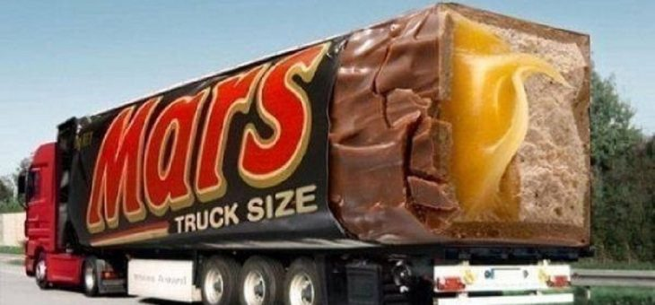
При запуске рекламы на транспорте специалисты советуют учитывать такую особенность, что на начальном этапе рекламодатель несет расходы не только на аренду поверхности транспортного средства, но и на нанесение рекламного материала. По этой причине стандартным сроком размещения на транспорте считается 6 месяцев. Можно договориться с агентством транзитной рекламы о более коротком периоде, но стоимость привлечения клиента в этом случае сильно возрастает, снижая эффективность продвижения.

Перечень рекомендуемых учебных изданий и дополнительной литературы
по дисциплине «Разработка творческих рекламных решений»

Основная литература:
- Графический дизайн: стилевая эволюция: И.Г. Пендикова, Л.М. Дмитриева - М.: Магистр, НИЦ ИНФРА-М, 2018. - 160 с
- Основы художественного конструирования: Учебник / Коротеева Л.И., Яскин А.П. - М.:НИЦ ИНФРА-М, 2016. - 304 с.: 60x88 1/16. - (Обложка) ISBN 978-5-16-009881-4
- Фотомонтаж. Пособие для фотохудожников: Учебное пособие / Крылов А.П. - М.:КУРС, НИЦ ИНФРА-М, 2016. - 80 с.: 70x100 1/16 (Обложка. КБС) ISBN 978-5-905554-05-6Щербакова, К В. Компьютерная графика учебное пособие/К.В. Щербакова, Москва МГОУ 2010, 77 с. ил. 20 см, ISBN 978-5-7045-0976-9. http://znanium.com/catalog.php?bookinfo=458966

Дополнительная литература:
1. Архитектурно-ландшафтный дизайн: теория и практика : учеб. пособие / Г.А. Потаев, А.В. Мазаник, Е.Е. Нитиевская [и др.] ; под общ. ред. Г.А. Потаева. — 2-е изд. — М. : ФОРУМ : ИНФРА-М, 2018. — 319 с., [32] с. цв. ил.

Интернет-ресурсы:
1. СПС http://www.consultant.ru
2. ЭБС https://znanium.com
3. ЭБС https://book.ru

